9.2. Scheda di lavoro – Individuare esempi concreti
Universal Design for Learning Guidelines
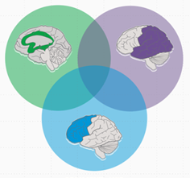
Apprendimento

perchè

cosa

come

Perchè / PROCESSO – Impegno e partecipazione
Obiettivi: Emozioni e vissuti durante l'apprendimento → favoriscono un apprendimento autonomo e focalizzato

→ Impulsi motivazionali legati alla materia + motivazioni individuali = motivazione all'apprendimento

Cosa ti motiva?
Come riesci a concentrarti meglio?
Di cosa hai bisogno per poter imparare in modo autonomo?

Cosa / INPUT – Presentazione e spiegazione
Obiettivi: Riconoscimento di percezioni e sensi, modelli e informazioni
→ Offrire diverse modalità di presentazione dei contenuti.

Come devono essere preparate le informazioni
per l’apprendimento?
Di cosa hai bisogno per comprendere bene il contenuto?

Come / OUTPUT – Azione ed espressione
Obiettivo: interiorizzazione di conoscenze e competenze
→ Offrire diversi modi per elaborare le informazioni e presentare i risultati dell'apprendimento

Qual è il modo migliore per memorizzare i contenuti?

